


Hamadou DICKO ISE Maths
AGNANGMA SANAM David Landry ISE-CL
Membres du Groupe
Année académique 2025–2026
Analyse des parcelles agricoles des ménages nigérians
Cours : Projet Statistique sous R et Python | Enseignant : M. Aboubacar HEMA
École Nationale de la Statistique et de l’Analyse Économique Pierre Ndiaye
République du Sénégal
Un Peuple– Un But– Une Foi
Agence Nationale de la Statistique et de la Démographie
Nigeria General Household Survey-Panel Wave 4 (NBS, 2018/19)
Travaux Pratiques — Séance 4
Table des matières
Introduction 3
I. Préparation et contrôle qualité des données 3
1. Structure des bases de données sources 3
2. La construction de nouvelles bases 3
II. Gestion des superficies des parcelles dans la base de données 4
III. Analyse univariée et comparaison 4
1. Analyse univariée 4
2. Comparaison Superficie déclarée vs Superficie GPS 6
IV. Analyse du régime de tenure 7
V. Analyse de la relation entre superficie totale du ménage et le nombre de parcelles du ménage 8
1. Test de corrélation de Spearman 8
2. L’intervalle de confiance 8
3. Le nuage de point (scatter plot) et courbe de tendance loess 9
VI. Le heatmap de la superficie et disparités géographiques 10
Conclusion 10

Introduction
Le présent rapport illustre les résultats du travail pratique n°4 du cours de Projet Statistique sous R et Python. L’objectif est de mettre en œuvre une démarche complète d’analyse statistique des parcelles agricoles des ménages nigérians à partir des données de l’enquête Nigeria General Household Survey-Panel Wave 4 (GHSP-W4), collecté par le National Bureau of Statistics (NBS) du Nigeria sur la période 2018/2019.
Les sections exploitées sont les sections sect11a1_plantingw4.dta, sect11b1_plantingw4.dta et secta_harvestw4.dta. Les sections sect11a1_plantingw4.dta, sect11b1_plantingw4.dta renseignent sur les caractéristiques individuelles des parcelles exploitées par les ménages notamment la superficie déclarée par les exploitants, la superficie mesurée au GPS, le type de tenure etc.
Le travail est structuré comme suit :
- préparation et contrôle qualité des données,
- Gestion des superficies des parcelles dans la base de données
- Analyse univariée et comparaison Superficie déclarée vs Superficie GPS
- Analyse du régime de tenure
- Analyse de la relation entre superficie totale du ménage et le nombre de parcelles du ménage
- Produire d’une heatmap de la superficie médiane des exploitations

Préparation et contrôle qualité des données

Structure des bases de données sources
Les bases de données sources utilisées sont les bases sect11a1_plantingw4.dta, sect11b1_plantingw4.dta et secta_harvestw4.dta. La section sect11a1_plantingw4.dta recense 11076 parcelles reparties entre 3915 ménages et 19 variables. La section sect11b1_plantingw4.dta quant à elle compte un peu plus de variables soit exactement 227 variables. Ces deux sections comptent toutes les variables nécessaires à la description et à la caractérisation des parcelles. La section secta_harvestw4.dta est également très importante car contient la variable wt_w4 qui correspond aux pondérations de l’enquête.

La construction de nouvelles bases
Des bases ont été construites (base_parcelle.rds, exploitation_par_menage.rds) dans le cadre de l’analyse afin de regrouper toutes les variables nécessaires au sein d’une même base et également recodées les variables essentielles afin de faciliter l’analyse des données sous R. La base base_parcelle.rds contient toutes les variables des bases sect11a1_plantingw4.dta et sect11b1_plantingw4.dta ainsi que des variables supplémentaires construites (comme les variables tenure, etat et zone) pour faciliter les analyses et les constructions de graphiques. La base exploitation_par_menage.rds quant à elle contient des informations comme la surface totale détenue par chaque ménage (variable aire) et le nombre de parcelles de chaque ménage (variable parcelles).

Gestion des superficies des parcelles dans la base de données
Une variable aire_hectare a été construite dans la base base_parcelle. Elle contient les superficies en hectares des parcelles exploitées. Une autre variable aire est présente dans la base exploitation_par_menage et contient les superficies totales en hectares détenues par chaque ménage. La variable aire_hectare compte 4 valeurs manquantes venant toutes d’un même ménage qui n’a pas communiqué les superficies de ses parcelles. En ce qui concerne les valeurs aberrrrrrrantes, la variable aire_hectare compte 5 valeurs supérieures à 500 hectares supposées aberrantes.
Le nombre très limité de valeurs manquantes et aberrantes assure la robustesse des analyses ultérieures qui seront faites à partir de cette variable.

Analyse univariée et comparaison

Analyse univariée
- Analyse univariée de la variable superficie par parcelle (aire_hectare)
- Les statistiques descriptives
Moyenne | Médiane | Ecart type | Maximum | Minimum
2.25 | 0.34 | 113 | 11495 | 0.000017

D1 | D2 | D3 | D4 | D5 | D6 | D7 | D8 | D9
0.2 | 0.5 | 0.9 | 0.19 | 0.34 | 0.4 | 0.6 | 0.88 | 1.35

La série présente une moyenne de 2.25 et une médiane de 0.34, révélant une asymétrie à droite. En plus de cela l’écart-type est de 113 montrant une forte dispersion de la distribution. Cela peut notamment s’expliquer par la valeur maximale de la série qui est une valeur aberrante.
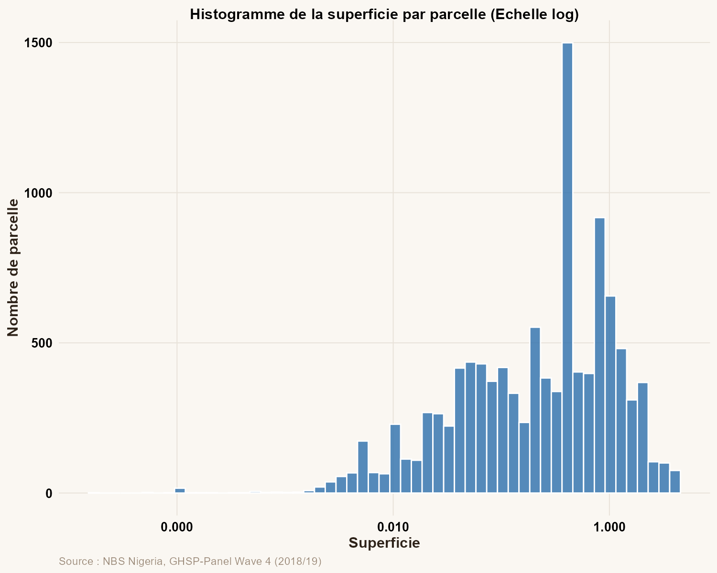
- L’histogramme
Les classes ont été construites avec la règle de Freedman-Diaconis, car il s’agit de la règle la plus efficace face à des valeurs aberrantes extrêmes.
L’histogramme nous permets de remarquer principalement que la distribution est très asymétrique à droite.
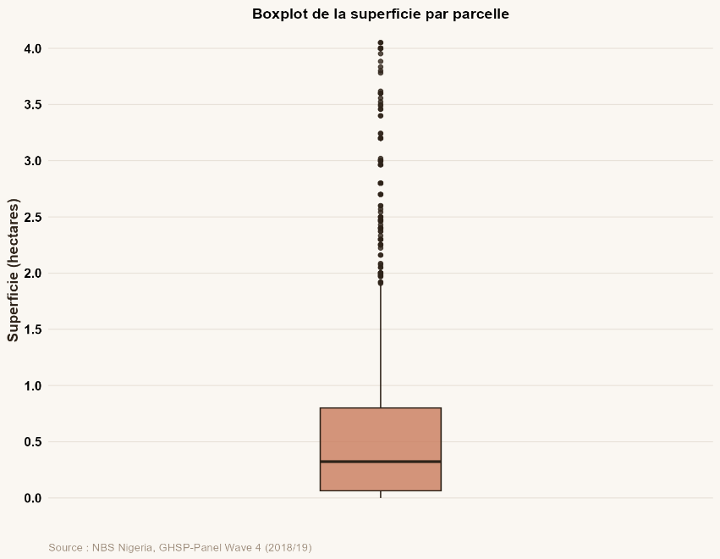
- Le boxplot

Le boxplot met en évidence des valeurs aberrantes au-delà de 2 hectares. Précisons qu’afin d’améliorer la lisibilité des graphiques, seules les valeurs inférieures au 99ème percentile ont été retenues autrement dit les 1% des valeurs les plus grandes ont été exclues.
- Analyse univariée de la variable superficie par ménage (aire)
- Les statistiques descriptives
Moyenne | Médiane | Ecart type | Maximum | Minimum
6.35 | 0.99 | 193 | 11495 | 0

D1 | D2 | D3 | D4 | D5 | D6 | D7 | D8 | D9
0.076 | 0.204 | 0.4 | 0.666 | 0.988 | 1.29 | 1.83 | 2.46 | 3.87

La série présente une moyenne de 6.35 hectares et une médiane de 0.99, ce qui révèle une importante asymétrie à droite. De plus l’écart type est de 193, ce qui témoigne d’une importante dispersion de la série de données.
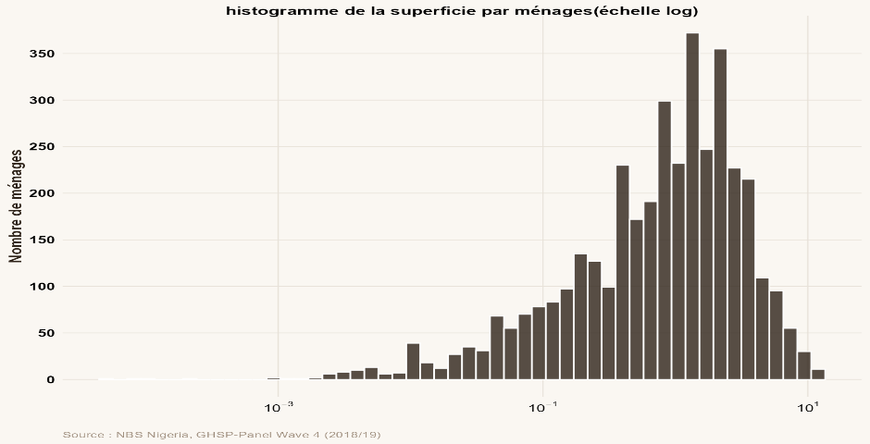
- L’histogramme

L’histogramme confirme l’asymétrie à droite de la distribution. Elle montre une concentration des superficies des ménages entre 0.1 hectares et 10 hectares.
- Le boxplot
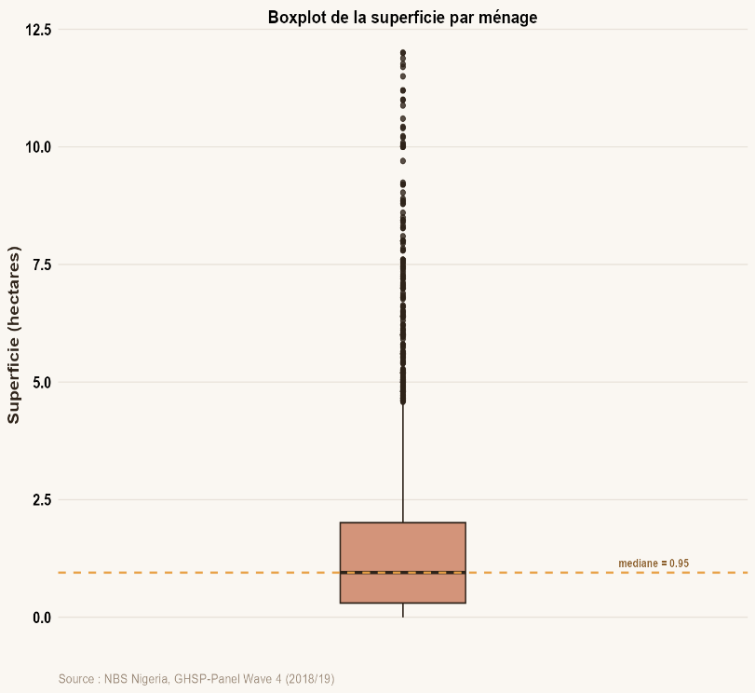

Le boxplot met en évidence des valeurs aberrantes au-delà de 5 hectares. Ce boxplot également concernent les valeurs inférieures au 99ème percentile afin d’améliorer la lisibilité du graphique.

Comparaison Superficie déclarée vs Superficie GPS
Afin de vérifier la relation entre les variables superficie déclarée par l’exploitant et la superficie mesurée au GPS, un scatter plot a été construit, également la ligne 45° a été ajoutée pour vérifier la cohérence entre les valeurs communiquées et les valeurs mesurées. Le test de corrélation de Spearman a aussi été effectué. .
Une fois de plus, pour un souci de représentabilité et de lisibilité des graphiques, nous avons exclus les 1% des valeurs les plus grandes contenant l’essentiel des valeurs aberrantes.

- Le test de spearman
Un test de spearman a été effectué sur un échantillon de 6749 parcelles (graine fixée à 123) confirme une corrélation significative entre les deux variables (rho = 0.701 et p_value < 0.001). Ce résultat signifie que les déclarations des ménages sont plus ou moins proches des valeurs mesurées par le GPS.
- Le scatter plot
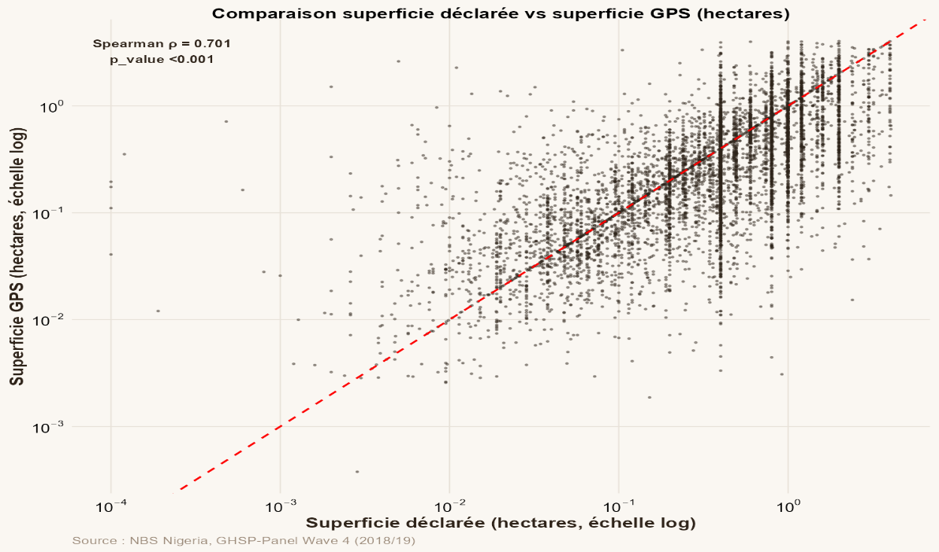

Le nuage de points montre une concentration des observations autour de la diagonale, suggérant une relation positive entre les deux variables. Ce résultat est cohérent avec le test de corrélation de Spearman.

Analyse du régime de tenure
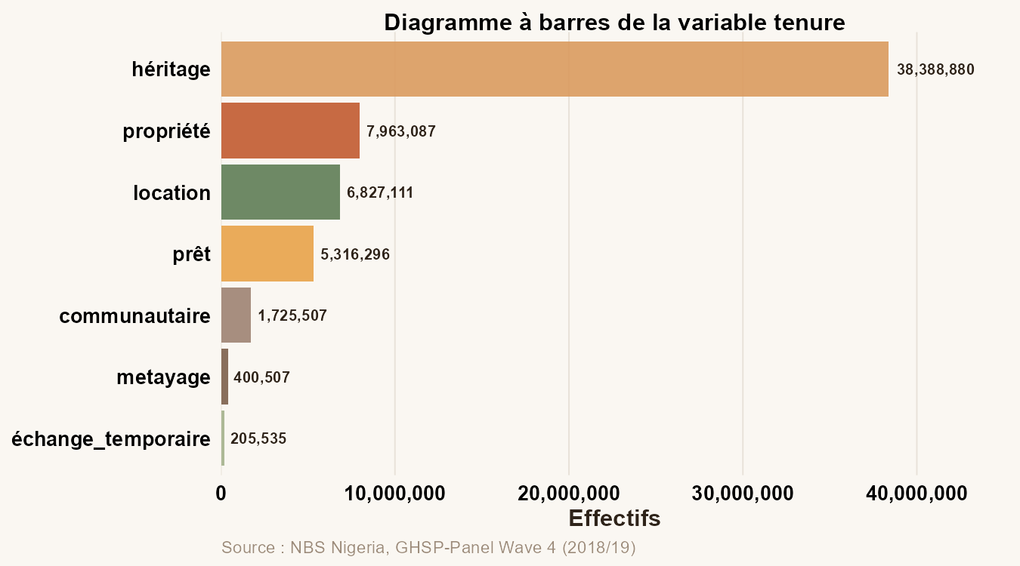
- Le Barplot horizontal

Sept (07) catégories ont été distinguées pour la variable type de tenure qui sont :
- L’héritage
- La propriété
- La location
- Le prêt
- Le don communautaire
- Le métayage
- L’échange temporaire
Héritage est la catégorie la plus représentée, ce qui signifie que la majorité des terrains exploités au Nigéria (38 388 880 parcelles) sont un héritage.
- Le test d’indépendance du khi-deux avec la variable zone
Le test de khi-deux révèle une dépendance très hautement significative entre les variables tenure et zone (X² = 1 718 983, df = 6, p-value < 2.2e-16). La probabilité que cette association soit due au hasard est pratiquement nulle.

Analyse de la relation entre superficie totale du ménage et le nombre de parcelles du ménage

Test de corrélation de Spearman
Le test de corrélation de Spearman révèle une corrélation positive modérée et hautement significative entre les deux variables (ρ = 0.43, p_value = 5.087346e-174). Autrement dit, les ménages nigérians disposant d’une plus grande superficie totale tendent à avoir un grand nombre de parcelles.

L’intervalle de confiance
Pour la construction de l’intervalle de confiance du ρ de Spearman, nous avons utilisé la méthode statistique bootstrap (graine fixée à 123). Elle consiste à simuler des échantillons à partir d’une base de données déjà existante et à calculer une statistique (dans notre cas le ρ de Spearman) puis à déterminer son intervalle de confiance avec les nombreuses valeurs obtenues.
L’intervalle de confiance à 95% du coefficient ρ de Spearman obtenu avec cette méthode est [0.4007 ; 0.4571]. L’intervalle est très étroit (amplitude de 0.056), ce qui signifie que notre estimation de ρ = 0.43 est stable et précise.

Le nuage de point (scatter plot) et courbe de tendance loess
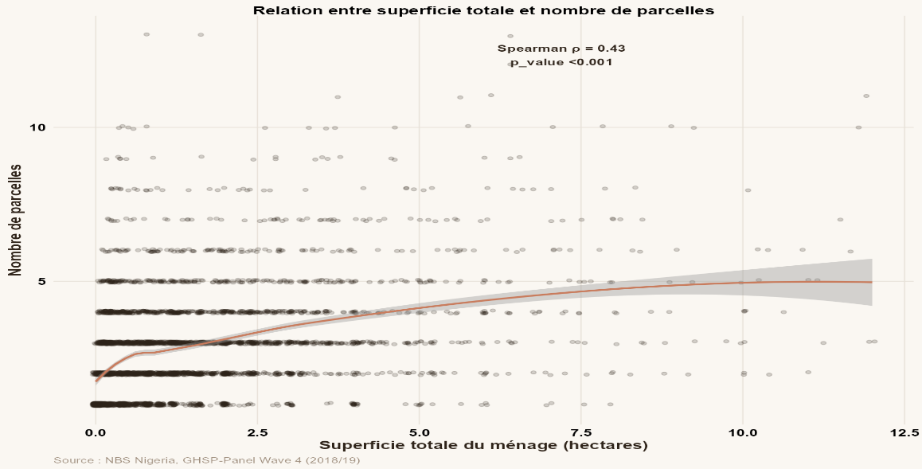

Le scatter plot montre une forte concentration des points dans le pavé 5x5 (c’est-à-dire la surface comprise entre les côtés 0 à 5 hectares et 0 à 5 parcelles). Cela suggère une prédominance des petites exploitations agricoles. Cependant, on note également la présence de plus grandes exploitations agricoles ou de ménages détenant un grand nombre de parcelles agricoles.

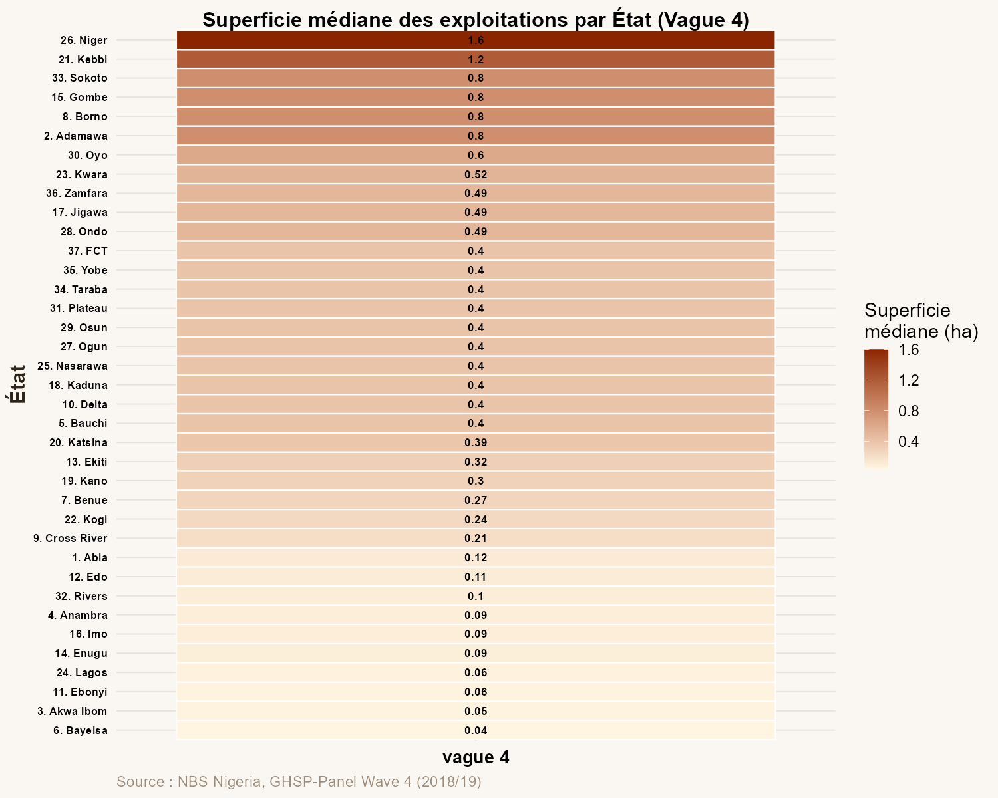
Le heatmap de la superficie et disparités géographiques
Le Heatmap montre que la superficie médiane la plus importante est observée dans l’Etat du Niger (1.6 hectare) et la plus faible dans l’Etat de Bayelsa (0.04 hectare).

Conclusion
Ce travail pratique a permis de mieux cerner l’organisation des ménages nigérians en ce qui concernent les parcelles agricoles. Les principaux enseignements tirés de ce travail sont les suivants :
- La base présente une qualité satisfaisante : elle contient des variables pertinentes pour la description de l’activité agricole nigériane et les valeurs manquantes sont restreintes.
- La majorité des parcelles agricoles proviennent d’un héritage
- La superficie agricole totale détenue par un ménage est très liée au nombre de parcelles dont il dispose.
- Les petites exploitations agricoles sont les plus nombreuses
- Les Etats du Niger et du Kebbi sont les plus agricoles suivis notamment par les Etats de Sokoto, Gombe, Borno et Adamawa. Cette étude constitue une base solide de mise en place de politiques ou d’aide au ménage dans le cadre des activités agricoles.

